**«ДУХОВНО-НРАВСТВЕННОЕ ВОСПИТАНИЕ МЛАДШИХ ШКОЛЬНИКОВ»**

**ПРОЕКТ: «ЕЛОЧКА СВОИМИ РУКАМИ»**

**БОГАТОВСКАЯ ОБЩЕОБРАЗОВАТЕЛЬНАЯ ШКОЛА I-III СТУПЕНЕЙ**

**УЧИТЕЛЬ: САБЛИНА С.В.**

**Г.БЕЛОГОРСК**

**РЕСПУБЛИКА КРЫМ**

**2014 г.**

**Конкурс: «Духовно-нравственное воспитание младших школьников»**

**Цель работы:**

Заложить основы духовно-нравственной личности с активной жизненной позицией и творческим потенциалом, способной к самосовершенствованию и гармоничному взаимодействию с людьми и природой.

**Задачи:**

• Формировать духовно-нравственное отношение и чувство сопричастности к природе, окружающей среде;

• Способствовать общему развитию ребенка, прививая ему любовь к Родине;

• Помогать детям в освоении социальных навыков и норм поведения на основе совместной деятельности и взаимной помощи.

**Ожидаемые результаты реализации проделанной работы**:

-учащиеся могут самостоятельно разобраться в сложном мире человеческих взаимоотношений;

-умеют различать хорошие и дурные поступки;

-у детей сформировано трудолюбие, отзывчивость, доброжелательность, сострадание, толерантное отношение к природе, доброта, любовь к родному краю.

**Научное обоснование**

*Для того, чтобы воспитание могло создать для человека вторую природу,*

*необходимо, чтобы идеи этого воспитания переходили в убеждения воспитанников, убеждения – в привычки, а привычки в наклонности.*

*К. Д. Ушинский*

В воспитательно-образовательной работе с младшими школьниками следует уделять особое внимание формированию духовных и нравственных качеств. Духовно-нравственное воспитание понимается как процесс и результат формирования у детей, подростков, молодежи духовного идеала и духовных ценностей как основы нравственного поведения личности, состоящего в следовании общественным и общечеловеческим требованиям, совпадающим с внутренними убеждениями.

Обучение нравственности – основа любой системы воспитания и образования.

В школьном возрасте нравственные чувства становятся более осознанными. У детей формируются чувство любви к родному краю, чувства уважения к сверстникам и взрослым, воспитывается чувство собственного достоинства, зачатки чувства долга, справедливости, уважения к людям, а также ответственности за порученное дело. В этот возрастной период нравственные навыки и привычки, развивающиеся на основе осмысленного отношения детей к нравственному содержанию поступков, становятся более прочными.

Особое значение приобретает воспитание патриотических чувств: любви к родному краю, Родине, уважение к людям других национальностей.

По мнению В. А. Сухомлинского, «духовность – это усвоение нравственных, интеллектуальных и эстетических потребностей в процессе активной деятельности человека».

В настоящее время существует несколько определений нравственности. Определение нравственности даётся и в педагогическом словаре Г.М. Коджаспировой, А.Ю. Каджаспирова.

Нравственность – это особая форма общественного сознания и вид общественных отношений, один из основных способов регуляции действий человека в обществе с помощью норм. В отличие от простых норм или традиций, нравственные нормы получают обоснование в виде идеалов добра и зла, справедливости.

Нравственность – это система внутренних прав человека, основанная на гуманистических ценностях доброты, справедливости, порядочности, сочувствия, готовности прийти на помощь.

**Заключение**

Формирование духовно- нравственного воспитания у детей происходит под воздействием объективных условий жизни, обучения и воспитания, в процессе различной деятельности, усвоения общечеловеческой культуры и будет эффективно осуществляться как целостный процесс педагогической, соответствующей нормам общечеловеческой морали, организации всей жизни ребенка с учетом их возрастных и индивидуальных особенностей. Поэтому образовательно-воспитательная работа должна включать в себя нравственные идеи и осуществляться в разнообразных и эффективных формах, содержательно и при должной эмоциональной насыщенности.

Рассматривая теоретические аспекты духовно-нравственного воспитания и формирования культуры поведения, можно сделать вывод, что проблема нравственного становления личности существует очень давно и в этой области сделано немало открытий.

Одним из направлений духовно-нравственного воспитания является привитие детям любви к родной природе и бережного отношения к ней.

**В преддверии новогодних праздников наш проект направлен на пропаганду бережного отношения к природе, против незаконного спила молодых саженцев, а также демонстрации, на примере изготовленных елочек из подручного материала, выхода из ситуации, когда можно сделать праздник не нанося вред окружающей среде.**

**Цель проекта**: развитие навыка поиска информации, детско-родительских отношений, создание учителем, родителями условий, в которых каждый ребенок может проявить себя, свои стремления, способности, таланты.

**Методы работы** с детьми при создании проекта: беседа (диалог), наблюдение, сбор информации, презентация.

**Вид проекта:** коллективный и творческий.

**Этапы создания детского проекта:**

1) Подготовительный.

2) Ориентировочный.

3) Организационный.

4) Продуктивный.

На подготовительном этапе, в процессе беседы и обсуждения была выбрана тема исследования: «Елочка своими руками».

Ориентировочный этап-это определение целей и задач проекта, выбор предмета или объекта проектирования (ученик должен четко представлять, что он проектирует, для чего и зачем он это делает). В проекте «Елочка своими руками», предметом проекта является елочка, точнее материл, из которого она может быть сделана. Эта работа имеет цель доказать, что можно смастерить елочку из любых подручных средств и сделать ее символом Нового года не прибегая к вырубке деревьев в лесу.

Третий этап самый трудоемкий, он предполагает организацию работы над проектом, составление плана работы. Во время поиска информации ребенку и родителю необходимо хотя бы кратко изучить историю вопроса, разные точки зрения на данное явление, в результате чего открываются интересные факты.

На третьем, организационном этапе, была проведена работа с родителями, которые познакомились с целью проекта, обсудили возможные материалы для работы, получили инструкцию по подготовке информации, вместе детьми, для презентации будущего проекта.

Последний этап-это оформление работы, подготовка к защите, вопросам. Ученик должен четко знать, сам проделать весь путь от выбора темы до результата проекта, чтобы успешно представить свою работу. А так как у нас проект коллективный, экологический и творческий, то мы его представляли на школьных классных часах, а также были приглашены в Белогорский лесхоз, где с удовольствием продемонстрировали свою работу и стремление помогать работникам леса.

Для лучшего восприятия работы необходимо представить в виде наглядности: иллюстрации, схемы, чертежи, диаграммы, макеты, компьютерные презентации и т. д. Наш проект был представлен объемными елочками, сделанными своими руками, при демонстрации которых дети сообщали научно- публицистическую информацию, стихотворения, песни.

**Результатом** работы является то, что у младших школьников развивается навык поиска информации: умение работать с литературой, Интернетом и др. Дети учатся обширно мыслить, последовательно действовать, добиваться поставленных целей. Ученик уже более или менее четко представляет всю структуру поиска, у него формируется мотивация к изучению новых неизвестных тем и фактов. Неоценимым следствием развития такого навыка является то, что младший школьник становится на новую ступень развития и может успешно реализовать себя в учебе в среднем и старшем звене. Ведь главное, что у ребенка вырабатываются навыки самостоятельной работы при поиске и обработке информации.

**Приложение:**

1.Текстовый материал для выступления детей.

2.Сочинения, записанные родителями со слов детей.

3. Песни.

4.Фотографии демонстрации проекта.

5.Демонстрационный образец - елочка.

**Выступление детей (текст)**

**Блок 1**

Добрый день. Сегодня мы хотим представить вашему вниманию проект: «Елочка своими руками». Цель нашего проекта – донести до людей информацию о том, что в век технологии, развития массового производства, науки мы не должны забывать о бережном отношении к природе.

В мире великом много чудес:  
Разве не чудо задумчивый лес?  
С травкой зеленой и ягодой дикой?   
Блеск изумруда крыльев жуков.   
Плащ голубых мотыльков —   
Разве не чудо?

Леса по-прежнему покрывают около 30% поверхности Земли, но каждый год вырубается около 13 миллионов гектаров леса. Территории, освобожденные от леса, используются для сельского хозяйства и строительства растущих городов.

Гибель или уничтожение естественного леса, главным образом, результат человеческой деятельности, связанные с вырубкой леса. Древесину используют в качестве топлива, сырья для целлюлозно-бумажных фабрик, строительного материала и др.

Помимо этого лес вырубают при расчистке территорий для пастбищ, при ведении подсечно-огневого хозяйства, а также в местах добычи полезных ископаемых.

Но, не все исчезновение лесов происходят по вине человека, иногда это сочетание природных процессов, таких как пожар и наводнение. Ежегодно пожары уничтожают значительные лесные территории.

**Блок 2**

Ель — неотъемлемый атрибут новогодних праздников, но задумывался ли кто-нибудь, что чувствует дерево, когда его пилят, волокут по земле в грузовики, тащат в чужие дома и наряжают всякой чепухой?

Никто не думает, сколько деревьев ежегодно погибает только ради того, чтобы доставить людям маленькую недостойную радость. Сорванные цветы, убранные поля, истоптанная трава — мы постоянно берём у природы для пропитания и обогрева гораздо больше, чем нужно, и, как правило, делаем это бездумно и расточительно. А вдруг растения, как и животные, тоже чувствуют боль, страх, приближение смерти?.. Пугающая мысль, давайте-ка её прогоним.

Скоро Новый год. По традиции каждая семья ко дню этого праздника наряжают елочку или сосну. Все мы любим красивый и сказочный обычай наряжать на новогодние праздники елку. Эта всемирная традиция имеет очень богатую историю, и без нее вряд ли можно представить празднование главных зимних праздников. Почему же мы наряжаем именно ель, и как появился этот обычай?

Согласно старинной легенде, ель стала символом Рождества по желанию небесных сил. Когда в Вифлееме, в убогой пещере, родился Спаситель, под пение ангелов на темном небе зажглась новая яркая звезда. Внемля божественному знамению, к пещере поспешили не только люди, но и животные и растения. Каждый старался показать новорожденному свою искреннюю радость и принести какой-нибудь подарок. Растения и деревья дарили Младенцу свои благоухания, цветы, плоды и листья. На радостное событие спешила с далекого севера и Ель. Она пришла самой последней и, стесняясь, встала в стороне. Все удивленно спросили ее, почему она не заходит. Ель ответила, что ей очень хочется войти, но ей нечего подарить Божественному Младенцу, и она боится испугать Его или уколоть иголками. Тогда растения поделились с Елью своими дарами, и на ее ветвях стали красоваться красные яблоки, орехи, яркие цветы и зеленые листочки. Ель очень обрадовалась, поблагодарила всех, и тихо подошла к Иисусу. Младенец улыбнулся, увидев красивую, разноцветную, добрую Ель, и тогда над самой ее верхушкой еще ярче засияла Вифлеемская звезда…

По другому, похожему преданию, Ель не пустили к Младенцу гордые Маслина и Пальма, насмеявшись над ее колючими иголками и липкой смолой. Скромная Елка не стала возражать и грустно смотрела в светлую благоухающую пещеру, думая о своей недостойности зайти в нее. Но Ангел, который слышал разговор деревьев, сжалился над Елью и решил украсить ее ветви небесными звездами. Ель великолепно засияла и зашла в пещеру. В этот момент Иисус проснулся, улыбнулся и протянул к ней ручки. Ель возрадовалась, но не загордилась, и за скромность Ангел наградил доброе деревце, сделав его отныне знамением светлого праздника Рождества.

В древние времена люди обожествляли природу и верили в существование духов, живущих, преимущественно, в лесах на хвойных деревьях. Считалось, что именно сверхъестественные лесные существа вызывают лютые морозы, насылают метели и запутывают охотников, а особенно смело духи ведут себя длинными декабрьскими ночами. И поэтому, чтобы уберечь себя и свое имущество от проделок лесных существ, люди старались всячески задобрить их: украшали ели различными плодами и угощениями, произносили специальные заговоры и совершали таинственные обряды. К тому же, вечнозеленая елка издревле символизировала саму жизнь.

В начале XIX елка стала рождественским деревом и в России. Указ Петра I в канун 1700 г., закрепляющий перенос Нового года на 1 января, гласил: «По большим улицам, у нарочитых домов, пред воротами поставить некоторые украшения от древ и ветвей сосновых, еловых и можевелевых». Но о елке как украшении дома речь еще не шла.

Есть упоминание в литературе о том, что первая рождественская елка в России была устроена Николаем I в конце 1830-х годов. Поспособствовали распространению традиции… петербургские кондитеры швейцарского происхождения, предлагавшие к празднику готовые наряженные деревца и сладости с елочной символикой. К концу 1840-х годов елка стала привычным атрибутом рождественского праздника. Деревья украшали поделками из цветной бумаги, фруктами, сахаром-рафинадом и мишурой.

Кстати, о новогодней мишуре тоже существует предание. Очень давно жила одна добрая женщина, у которой было много детей, они были очень бедны, и ей приходилось очень много работать. Вечером перед Рождеством женщина нарядила елку, но украшений у нее было совсем мало. Ночью на ветки елки приползли пауки и сплели паутину. Увидев это, и пожалев бедную мать, Всевышний благословил дерево, и паутина превратилась в серебристую мишуру…

В конце 20-х годов XX столетия елка в России была запрещена вместе с празднованием Рождества и даже Нового года. Но в 1936 году вернулась как атрибут именно новогодних праздников и надеемся, больше нас не покинет.

**Блок 3**

Какой бы лютый холод не был  
И как бы вьюги не гудели, -  
Стоят и смотрят гордо в небо  
Зеленые, как летом, ели.

Есть просто храм,  
Есть храм науки,  
А есть еще природы храм,  
С лесами, тянущими руки  
Навстречу солнцу и ветрам.  
  
Он свят в любое время года,  
Открыт для нас в жару и стынь.  
Входи сюда, будь сердцем чуток,  
Не оскверняй его святынь.

Берегите землю. Берегите  
Жаворонка в голубом зените,  
Бабочку на листьях повилики,  
На тропинках солнечные блики.  
На камнях играющего краба,  
Над пустыней тень от баобаба,  
Ястреба, парящего над полем,  
Ясный месяц над речным покоем,  
Ласточку, мелькающую в жите.  
Берегите землю! Берегите!

Давайте вместе Землю украшать,  
Сажать сады, цветы сажать повсюду.  
Давайте вместе Землю уважать  
И относиться с нежностью, как к чуду!

Мы забываем, что она у нас одна –  
Неповторимая, ранимая, живая.  
Прекрасная: хоть лето, хоть зима…  
Она у нас одна, одна такая!

Елки хранят боль молча!

Берегите природу, она все помнит!

**Детские сочинения**

*Люди сами загрязняют природу: они выкидывают фантики, пакеты, пустые бутылки не в мусорные баки, а где им вздумается. Из-за мусора возникает неприятный запах. И благодаря деревьям воздух очищается. Но ведь люди деревья вырубают, особенно елки. И если каждый Новый год к празднику рубить елки, то через несколько лет в нашем лесу не останется ни одной елочки. Однажды я спросила у родителей: «А как же Новый год без елки?». Они мне ответили, что есть огромные леса, где растет много елей. И если привезти эту елку оттуда, то там ничего страшного не произойдет. А еще есть места, где специально выращивают елки для праздников, они называются «питомниками».*

*И вот в канун Нового года я хотела бы попросить всех взрослых: «НЕ РУБИТЕ ЕЛОЧКИ!!!».И обратиться к своим сверстникам: «ДАВАЙТЕ ВМЕСТЕ БЕРЕЧЬ ПРИРОДУ!!!» (Якубова Эмине, 6 лет).*

*Лес – это наше богатство. Как можно не любить и не беречь лес? Это все равно, что не любить и не уважать собственных родителей. Большую роль играют хвойные деревья в природе и жизни человека. Ель, как любое другое зеленое растение очищает воздух, а также используют в качестве топлива, древесины, строительного материала. И еще ель является главным украшением Нового года. И вот сейчас, когда приближается Новый год, я хочу обратиться ко всем людям с просьбой не ставит в своих домах натуральные ели, так как срубленные елочки порадуют вас в течение нескольких дней и будут выброшены на улицу, как ненужные вещи. Знаете ли вы, сколько лет надо расти ели, чтобы ее можно было с пользой применить? 100-120 лет. Вы можете заменить их на искусственные елочки, которые будут радовать вас в течение многих лет (Сары-Билял Лиля, 6 лет).*

|  |  |
| --- | --- |
| **Текст (слова) песни "Лесной марш"** | |
| Нам птицы просигналили подъем, Привычными тропинками проходим мы. Мы каждую березку сбережем В лесах любимой Родины.  Припев:  Мы сами написали В лесной зеленой книжке О том, что есть у леса Надежные друзья – Такие же девчонки, Такие же мальчишки, Такие же счастливые, Как ты и я!  Мелькают наших песен огоньки. Шагаем мы лесами-перелесками Под кедрами красавицы-тайги, Под соснами полесскими.  Нам солнце улыбнется веселей, И каждый день нам радостней покажется, Когда пройдут по всей родной земле Отряды наших саженцев.  Так добрые волшебники – леса – Похожи на поэтов и художников! Природа дарит людям чудеса, А мы – ее помощники. |

**Текст (слова) песни "Елочке не холодно зимой"**

Мы узнали маленький секрет:  
Елочке не холодно зимой!  
И не надо елочку, маленькую елочку  
Забирать к себе домой!  
  
Мы узнали маленький секрет:  
Елкам очень весело в лесу.  
Маленькие елочки, маленькие елочки  
Мы от вырубки спасём!  
  
Маленькие елочки мои  
Стать большими елями хотят.  
Пусть они в лесу растут,  
Новый год встречают тут  
Много-много лет подряд.  
  
Вы узнали маленький секрет:  
Елочкам не холодно зимой!  
И не надо елочки, маленькие елочки  
Забирать к себе домой!

**ВОТ, ЧТО У НАС ПОЛУЧИЛОСЬ!**

, ЧТО У НАС ПОЛУЧИЛОСЬ!ЕЛЬНАЯ ШКОЛА I-III СТУПЕНЕЙудут как срубленные елочкипорадуют вас в течение нескоскихки.ся.  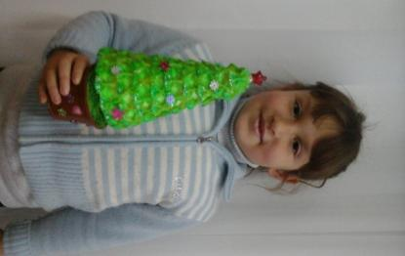  



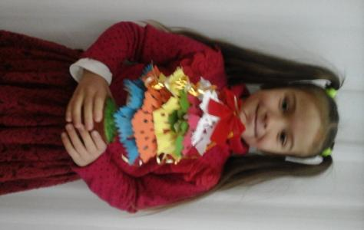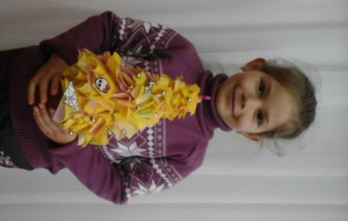

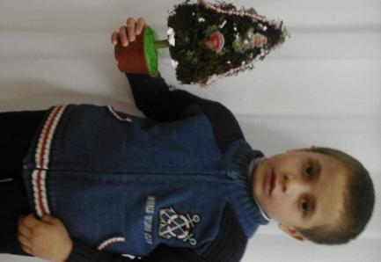

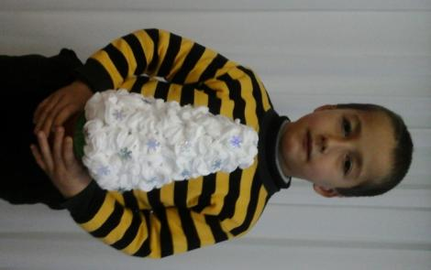

**А ВОТ НАШИ КРАСАВИЦЫ!**

 

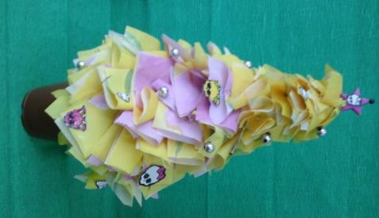





 

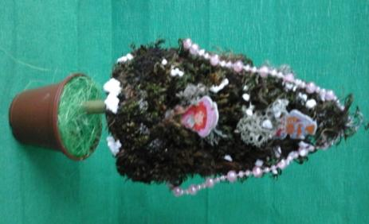 

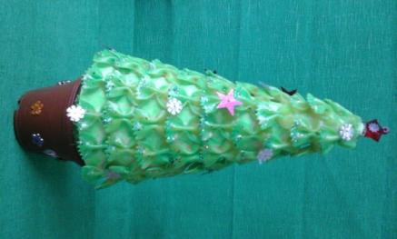

**ПРИБЛИЖЕНИЕ ПРАЗДНИКА**

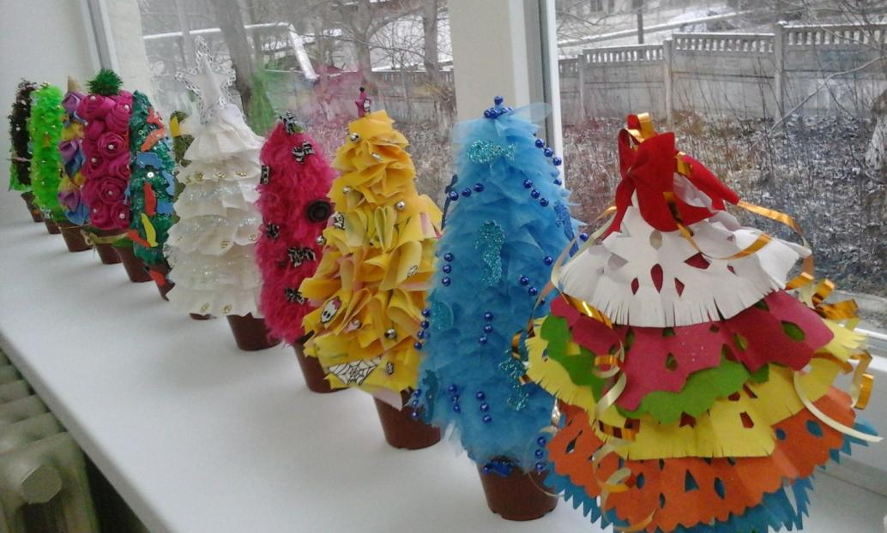

**В ОЖИДАНИИ ЧУДА!**

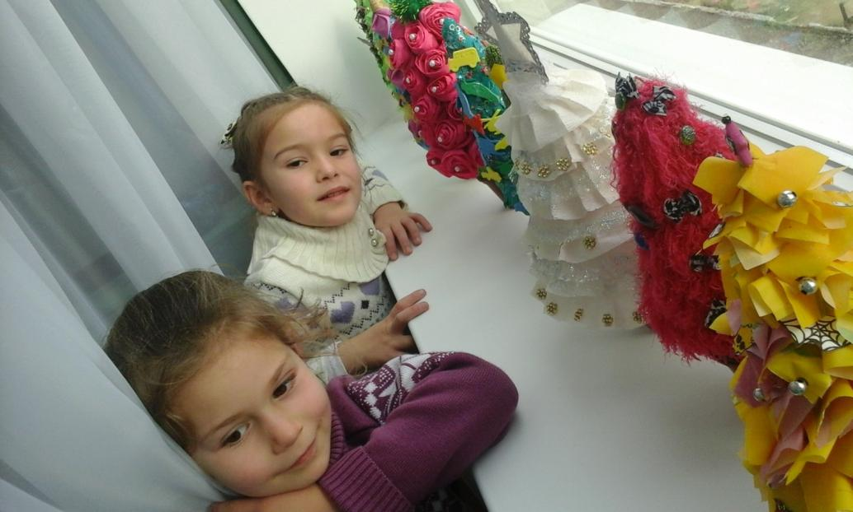

**НАШИ «КОФЕЙНЫЕ» ЕЛОЧКИ**

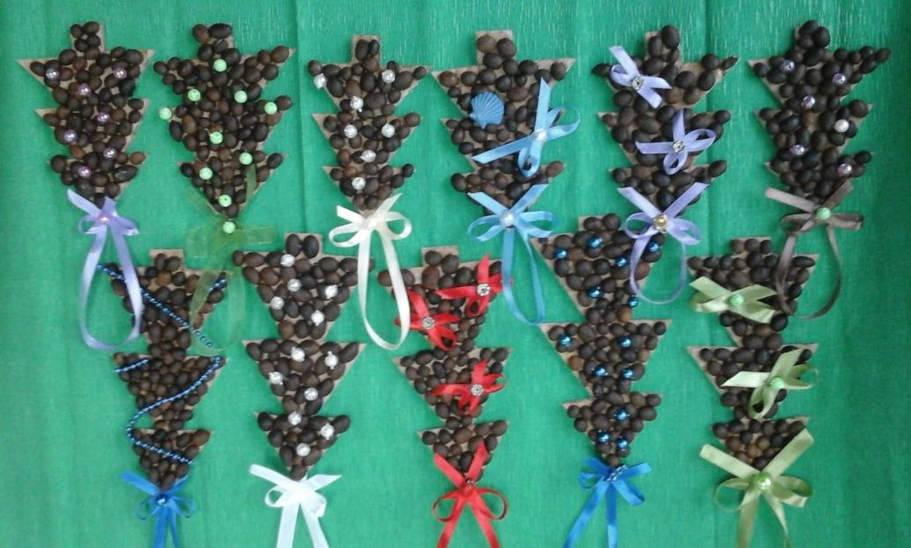

**МЫ К НОВОМУ ГОДУ – ГОТОВЫ!!!**

